# Prot. SG/25.187

**Il 12 agosto 2025 è deceduto a Victoria (Argentina)**

**il carissimo Confratello**

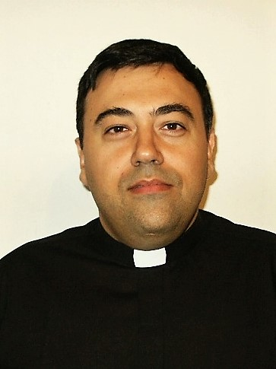



**Sac. Fernando MIÑONES**

**Era nato a Buenos Aires (Argentina) il 23 febbraio 1967.**

**Aveva** **58 anni di età, 30 di professione e 22 di sacerdozio.**

**Apparteneva alla** **Provincia**

**“Nuestra Señora de la Guardia” – Buenos Aires**

P. Fernando entrò in Congregazione a Victoria nel 1993 come postulante. Fece poi il noviziato a Claypole, dove professò l’11 febbraio 1995. Dopo gli studi filosofici e teologici a San Miguel, fu ordinato sacerdote il 01 gennaio 2003. Dopo un anno passato a Mar del Plata-San José come vice-parroco, passò alla Comunità di Rosario, sempre come vice-parroco, alla parrocchia San Juan Evangelista e animatore pastorale della scuola. Dal 2008 al 2017 fu di ritorno a Mar del Plata sempre alla Parrocchia San José come Amministratore parrocchiale prima e vice-parroco poi. Nel 2018 fu trasferito a Mendoza, vice-parroco e animatore pastorale della scuola. Dal 2022 si trovava nella Parrocchia di “Nuestra Señora de la Guardia” di Victoria dove c’è stato improvviso l’incontro con il Signore.

*Requiescat in pace!*

“*I Figli della Divina Provvidenza esprimono la loro comunione anche suffragando generosamente i confratelli defunti. Ricevuta notizia della morte di un confratello, le comunità si raccolgono in preghiera per lui. Lo ricordano nella santa Messa e recitano per lui, per tre giorni, il santo rosario. In suffragio di lui ogni casa della Congregazione cura la celebrazione di una santa Messa, cui assiste possibilmente la comunità*”. (Norme 41)